E806/2NMD

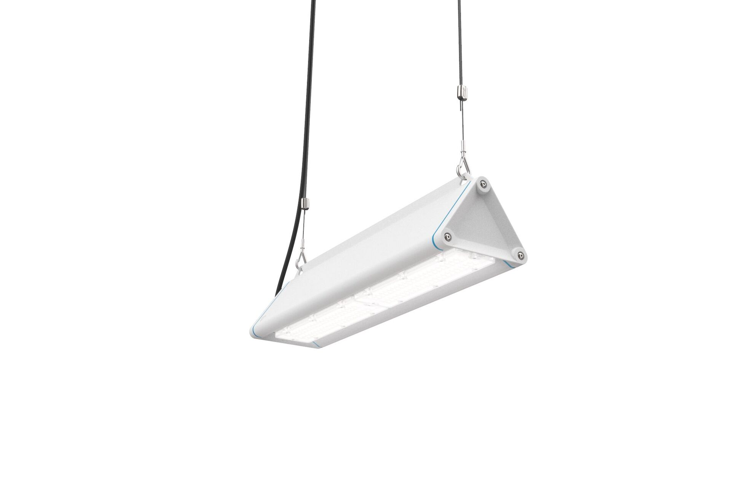
- Highbay med triangulär design, med överspänningsskydd (LN/PE) 2kV/4kV.
- multilens optik, polykarbonat (PC), smalstrålande ljusfördelning.
- Slät triangulär form utan kanter eller kylflänsar, minimerar dammansamling och möjliggör enkel rengöring. Lämplig för användning i livsmedelsindustrin med HACCP-försäkran om överensstämmelse., Tillval med överkoppling 5 x 2,5 mm2, med IP65 wieland-snabbanslutning eller med två kabelförskruvningar för överkoppling i samma ände.
- Dimensioner: 685 mm x 180 mm x 165 mm.
- Ljusflöde: 12000 lm, Specifikt ljusutbyte: 162 lm/W.
- Energiförbrukning: 74.0 W, DALI reglerbar.
- Frekvens: 50-60Hz AC/DC.
- Spänning: 220-240V.
- isoleringsklass: class I.
- LED med överlägset bibehållningsfaktor; efter 50000 brinntimmar behåller fixturen 91% av sin initiala ljusflöde.
- Färgtemperatur: 4000 K, Färgåtergivning ra: 80.
- Färgavvikelse tolerans: 3 SDCM.
- Fotobiologisk säkerhet IEC/TR 62778: RG1.
- Lackerat aluminium armaturhus, RAL9003 - vit.
- IP-klassning: IP65.
- IK-klassning: IK08.
- Utbytbar ljuskälla (endast LED) av en fackman. Utbytbara styrdon av en fackman.
- Glödtrådstest: 650°C.
- 5 års garanti på armatur och drivenhet.
- Certifieringar: CE, ENEC.
- Armatur med halogenfritt kablage.
- Armaturen har utvecklats och framställts enligt standard EN 60598-1 i ett företag som är ISO 9001 och ISO 14001-certifierat.

